具体实施方式
下面结合具体实施方式对本发明作进一步说明，但本发明不受其限制。
采用镁橄榄石矿经1000-1450℃煅烧处理，然后粉碎制得的0.09-7mm的镁橄榄石骨料和200-320目的镁橄榄石粉。
实施例中涉及的原料的主要技术及理化指标见表1，其中镁橄榄石包括镁橄榄石骨料和镁橄榄石粉，
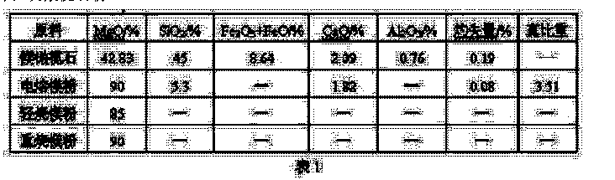
实施例1：
一种电炉炉底镁橄榄石干式料，取200-320目的镁橄榄石粉12kg，电熔镁粉8kg，重烧镁粉20kg，加入碾轮式碾磨机中碾磨20min；然后加入0.09-7mm的镁橄榄石骨料60kg，碾磨10分钟，得电炉炉底镁橄榄石干式料。
实施例2：
一种电炉炉底镁橄榄石干式料，取200-320目的镁橄榄石粉10.5kg，轻烧镁粉7kg，重烧镁粉17.5kg，二氧化硅粉和膨润土1.0kg，加入碾轮式碾磨机中碾磨20min；然后加入0.09-7mm的镁橄榄石骨料65kg，碾磨10分钟，得电炉炉底镁橄榄石干式料；用螺旋给料机将混合料送入包装机，采用防偏析防潮包装，入库。
实施例3：
一种电炉炉底镁橄榄石干式料，取200-320目的镁橄榄石粉9kg，轻烧镁粉6kg，重烧镁粉15kg，二氧化硅粉1kg，加入碾轮式碾磨机中碾磨10min；然后加入0.09-7mm的镁橄榄石骨料70kg，碾磨10分钟，得电炉炉底镁橄榄石干式料。
实施例4：
一种电炉炉底镁橄榄石干式料，取200-320目的镁橄榄石粉7.5kg，电熔镁粉5.5kg，重烧镁粉12kg，二氧化硅粉0.5kg，加入碾轮式碾磨机中碾磨20min；然后加入0.09-7mm的镁橄榄石骨料75kg，碾磨5分钟，得电炉炉底镁橄榄石干式料。

